К Сокольим горам

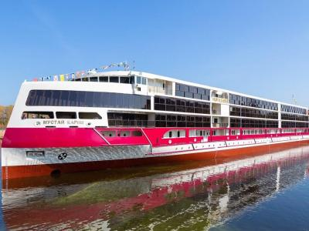
  Стоимость круиза: | от 245 700 руб
  Продолжительность: | 8 дней / 7 ночей
  Судно: | МУСТАЙ КАРИМ
  Даты заезда: | c 28-06-2025 по 05-07-2025
  Параметры круиза: | Гарантированные экскурсии на русском языке в каждом городе  Русская группа

Цена круиза на 1 человека

Шлюпочная палуба, Делюкс, 2 чел | 256 800 руб
Шлюпочная палуба, Делюкс, 1 чел | 384 100 руб
Средняя палуба, Делюкс, 2 чел | 245 700 руб
Средняя палуба, Делюкс, 1 чел | 368 500 руб

Особенности круиза

Детский тариф:
Распространяется на все рейсы. Скидка по тарифу составляет 15 % от стоимости основного взрослого места. Действует для возраста до 14 лет (включительно). Обязательным условием применения тарифа является предъявление туристом свидетельства о рождении на ребенка. Детский тариф фиксируется на день начала тура, не распространяется на одноместные каюты и каюты категории Люкс и Полулюкс.
Внимание! Расписание теплоходов, стоимость и экскурсионная программа являются предварительными и могут быть изменены.

Программа круиза

День 1 Отправление: 14:30. Страна: Россия
Москва

Посадка на корабль. Отправление из Москвы в 14:30.
День 2 Прибытие: 11:30. Отправление: 19:00. Страна: Россия
Тверь

11:30 - 19:00: стоянка в Твери
Экскурсии:
Вариант 1:
Обзорная автобусная экскурсия по городу с посещением Императорского дворца.
Вариант 2:
Пешеходная экскурсия по Твери с внешним знакомством с Императорским дворцом и мастер-классом по тверской набойке в бывшем реальном мужском училище ХIХ в.
Вариант 3:
Пешеходная тематическая экскурсия с дегустацией «Тверская Мещанская слобода с тверским угощением - итальянским колоритом».
День 3 Прибытие: 09:00. Отправление: 21:00. Страна: Россия
Калязин / Углич

09:00 - 14:00: стоянка в Калязине
Экскурсии:
Вариант 1:
Авто-пешеходная экскурсия по г. Калязину «Домики бывают разные»: экскурсия на самую большую в России улиточную ферму «Все свое ношу с собой» с дегустацией улиток.
Вариант 2:
Авто-пешеходная экскурсия «Сдобный Калязин» с посещением исторической части города и комплекса столбовой ветряной мельницы.
Вариант 3:
Авто-пешеходная обзорная экскурсия по городу «Калязинские крылья».
17:00 - 21:00: стоянка в Угличе
Экскурсии:
Вариант 1:
Пешеходная экскурсия в Кремль. Посещение Богоявленского монастыря.
Вариант 2:
Пешеходная экскурсия в Кремль. Посещение Палат удельных князей.
Вариант 3:
Пешеходная экскурсия в Кремль. Посещение музея ГЭС.
Вариант 4:
Пешеходная экскурсия «Путь от купечества до современности» с посещением музея городского быта с дегустацией.
День 4 Прибытие: 14:00. Отправление: 19:00. Страна: Россия
Кострома

14:00 - 19:00: стоянка в Костроме
Экскурсии:
Вариант 1:
Обзорная авто-пешеходная экскурсия по городу, посещение Свято-Троицкого Ипатьевского монастыря, посещение ландшафтного музея-заповедника «Костромская слобода».
Вариант 2:
Авто-пешеходная экскурсия по городу. Интерактивная программа «Один день из жизни дворян».
Вариант 3:
Обзорная автобусная экскурсия с посещением Ювелирного завода.
Вариант 4:
Автобусная экскурсия с посещением Терема Снегурочки.
День 5 Прибытие: 09:00. Отправление: 21:00. Страна: Россия
Городец / Нижний Новгород

09:00 - 10:00: техническая стоянка в Городце
16:00 - 21:00: стоянка в Нижнем Новгороде
Экскурсии:
Вариант 1:
Автобусно-пешеходная экскурсия по городу с посещением Кремля.
Вариант 2:
Авто-пешеходная обзорная экскурсия «В объективе старый Нижний» (с посещением музея Русской фотографии).
Вариант 3:
Пешеходная экскурсия «Истории на нижнем посаде», (прогулка с Городовым).
День 6 Прибытие: 17:30. Отправление: 20:30. Страна: Россия
Свияжск

17:30 - 20:30: стоянка в Свияжске
Экскурсии:
Вариант 1:
Обзорная пешеходная экскурсия по Свияжску с посещением музея археологии дерева «Татарская слободка».
Вариант 2:
Обзорная пешеходная экскурсия по Свияжску с посещением Музея истории.
Вариант 3:
Обзорная пешеходная экскурсия по Свияжску с посещением Художественной галереи.
День 7 Прибытие: 16:00. Отправление: 20:00. Страна: Россия
Тольятти

16:00 - 20:00: стоянка в Тольятти
Экскурсии:
Вариант 1:
Обзорная автобусная экскурсия с посещением Паркового комплекса истории и техники им.Сахарова.
Вариант 2:
Обзорная автобусная экскурсия по городу, посещение музея ОАО «АвтоВАЗ».
День 8 Прибытие: 08:30. Страна: Россия
Самара

Прибытие в Самару в 08:30. Высадка с теплохода.

Описание круиза

Маршрут: Москва - Тверь - Калязин - Углич - Кострома - Городец - Нижний Новгород - Свияжск - Тольятти - Самара

В стоимость круиза входит

- Размещение в каюте.
- Трехразовое питание. В день начала и день окончания круиза питание предоставляется в зависимости от времени посадки и высадки; в случае, если время проведения экскурсии совпадает со временем приема пищи, туристу предоставляется питание в ресторане/кафе города или выдается «сухой паек».
- Экскурсионное обслуживание согласно программе круиза.
- Культурная программа.
- Оздоровительные услуги

Дополнительно оплачивается

- Проезд до места посадки на теплоход и от места высадки
- Напитки и закуски в барах
- Дополнительные экскурсии согласно программе круиза
- Прочие дополнительные услуги на борту теплохода

МУСТАЙ КАРИМ  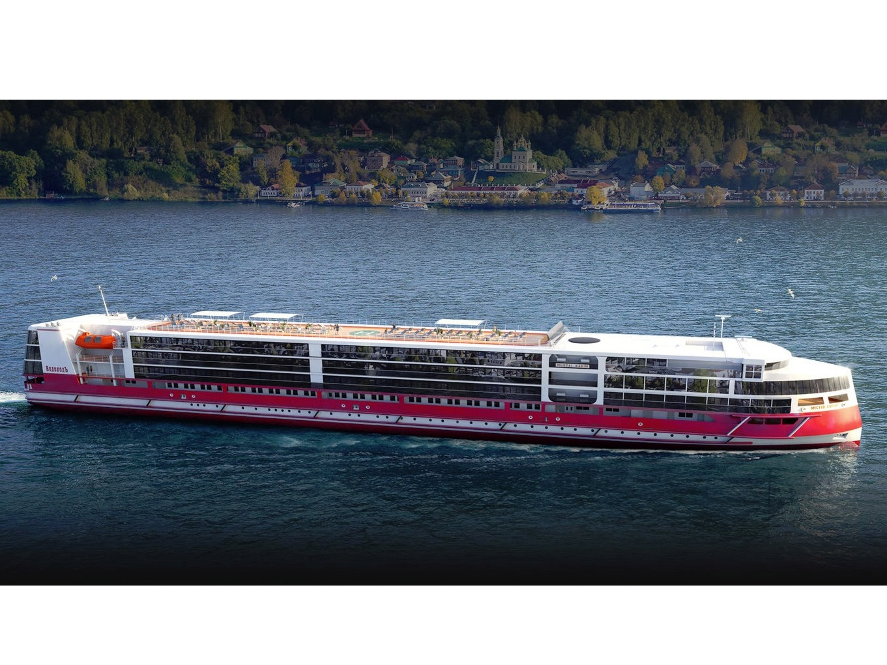 | «Мустай Карим» — комфортабельный четырехпалубный теплоход проекта PV-300. Первый круизный теплоход, построенный на российской судоверфи за последние 60 лет. На данный момент самый большой и новый круизный лайнер в стране и единственный российский теплоход класса «река-море». Теплоход был спущен на воду 11 сентября 2019 и отправился в свою первую навигацию в августе 2020.  Теплоход оснащён современным навигационным оборудованием и развивает скорость до 25,5 км/ч.  Длина судна - 141 метр, ширина - 16,82 метра, осадка - 3 метра.  Количество посадочных мест: 338.  На борту теплохода:  - Ресторан,  - Бар-ресторан «Панорама»,  - Пивной бар,  - Конференц-зал / бар,  - Читальный салон,  - Тренажёрный зал,  - Сувенирный киоск,  - СПА-салон,  - Медицинский пункт,  - Лифты,  - Wi-Fi.  На теплоходе:  - 1 Президентский Люкс,  - 2 каюты класса Джуниор Сьют,  - 8 кают класса Сьют,  - 148 кают класса Делюкс,  - 4 каюты класса Стандарт.  Эксклюзивные особенности теплохода:  - «Роскошный отель на воде» с просторными уютными каютами и комфортными общественными пространствами;  - Завтрак / обед - «шведский стол», фиксированная рассадка;  - Ужин «а ля карт» - заказная система с включенными напитками (вода, чай, кофе, на выбор: сок, вино красное / белое, пиво) без ограничений, фиксированная рассадка;  - Кофе станция круглосуточно (с горячими напитками и свежей выпечкой);  - Приветственная церемония с коктейлем;  - Эксклюзивные экскурсионные программы;  - Профессиональные гиды;  - Капитанский ужин и прощальный коктейль;  - Русская чайная церемония;  - Тематические ужины;  - Концерты живой классической и танцевальной музыки;  - Во всех каютах: халаты и тапочки, туалетные принадлежности, сейф, зонты, мини-бар (за дополнительную плату), ТВ, холодильник, фен.
Гранд-люкс с балконом  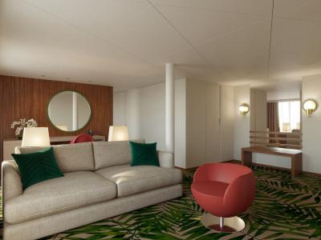 | Просторная и комфортабельная каюта на теплоходе с большой, светлой ванной комнатой, балконом и всем необходимым для отдыха.  В каюте: панорамные окна, балкон, спутниковое ТВ, шкаф для одежды, холодильник, розетки 220V, телефон, радио, фен, кофемашина, cейф, душ, санузел. Площадь — 46 кв.м.
Люкс двухместный  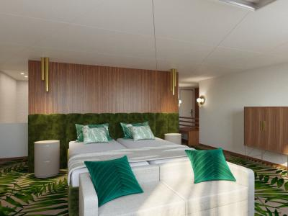 | Просторные каюты с двуспальной кроватью и мягкой зоной для отдыха.  Авторский дизайн. Экологичные материалы, дизайнерская мебель и аксессуары.  В каюте: панорамные окна, спутниковое ТВ, шкаф для одежды, холодильник, розетки 220V, телефон, радио, фен, кофемашина, сейф, душ, санузел. Площадь — 30 кв.м.
Полулюкс двухместный  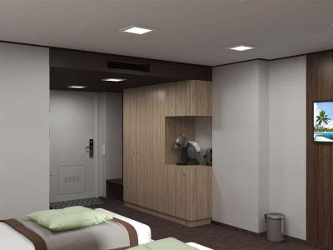 | Каюты увеличенной площади с авторским интерьером.  В каюте: панорамные окна, спутниковое ТВ, шкаф для одежды, холодильник, розетки 220V, телефон, радио, фен, кофемашина, сейф, душ, санузел. Площадь — 29 кв.м.
Делюкс  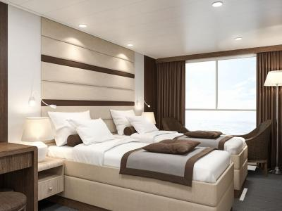 | В каюте: панорамные окна, спутниковое ТВ, шкаф для одежды, холодильник, розетки 220V, телефон, радио, фен, кофемашина, сейф, душ, санузел. Площадь — 20 кв.м.
Двухместная каюта  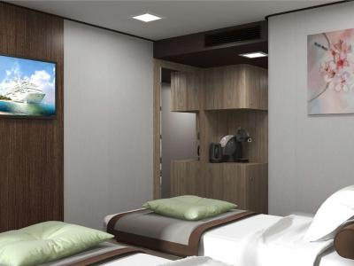 | В каюте: две кровати (TWIN) трансформируются в DBL, панорамное окно, халаты и тапочки, туалетные принадлежности, сейф, зонт, мини-бар, ТВ, холодильник, фен, электрические розетки на 220V.

